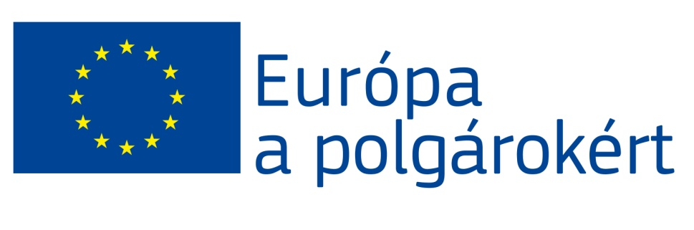

“EU citizens in Sutyu Valley” projektet az Európai Únió finanszírozta az Európa a polgárokért program keretében

A projekt lehetővé tette a találkozót 5180 polgár részvételével, akik közül 5000 Madar/Modrany település (Szlovákia), 135 Sükösd település (Magyarország) és 45 Kasterlee település (Belgium) polgárai.

A találkozó helyszíne Madar községben Szlovákiában volt 2014.10.03 és 2014.10.05 között.

2014.10.03-án a találkozó résztvevői nagy figyelmet szenteltek az üdvözlésnek és a partnerszervezetek megismerésének. A köszöntők után következett a közös ünnepi ebéd, majd ezt követően sor került az EU információs sátor megnyitására és a partner szerződések aláírására. A nap folyamán volt még az európai szakmák bemutatása, borkorzó, gasztronómiai különlegességek, európai hagyományok bemutatása, melyekben aktívan részt vettek a partnerszervezetek tagjai, helyi kézművesek, népművészek és borászok, akik bemutatták folklór tánc és énekműsoraikkal saját kultúrájukat. Az esti órákban koncertek voltak megrendezve.

2014.10.04-én a találkozó résztvevői nagy figyelmet szenteltek az európai politikának. Párbeszédet folytattak a következő témára: „Nemzetek képviselői az Európa Parlamentben és az ő feladataik“. Ezt követően a partnerszervezetek nyilvános prezentációjára került sor, ahol bemutatták a saját területükre jellemző tradicionális szakmákat, borokat, ételkülönlegességeket. Az egész nap folyamán folklór, tánc és énekcsoportok léptek fel. Az EU sátorban tudáspróbákat szerveztek az EU-val kapcsolatban, információs szórólapokat terjesztettek az EU tagság előnyeivel kapcsolatosan, a partnerek pedig képet alkottak az „Együtt Európában“ címmel. Az esti órákban koncertek voltak megrendezve.

2014.10.05-én a rendezvény résztvevői megismerhették Madar települést és környékét, a településre jellemző szakmákkal, borokkal, ételkülönlegességekkel és szokásokkal kerültek közelebbi kapcsolatba. Az egész nap folyamán folklór, tánc és énekcsoportok léptek fel. Az EU sátorban tudáspróbákat szerveztek az EU-val kapcsolatban, információs szórólapokat terjesztettek az EU tagság előnyeivel kapcsolatban. Ezt követően sor került a búcsúzásra és a partnerszervezetek hazautazására.

